Организованная образовательная деятельность:

Речевое развитие – Беседа, чтение стихотворения(16.03)
Тема: « Весна пришла», «Скоро весенний праздник Пасха»
Целевой ориентир: проявляют интерес и любознательность к окружающему миру природы, задают вопросы (как, почему , зачем),знакомы с главными атрибутами праздника(куличами ,яйцами крашенными).
знают ,что Пасха -весенний праздник,
Приоритетная образовательная область: художественно-эстетическое развитие в интеграции образовательных областей: «познание», «речевое развитие».
Технологии, методы, приемы: продуктивные.
Материал: картинки на тему весны ,детские книжки.
Предварительная работа: прогулка с наблюдением за природой.

Задачи | Краткий ход ООД
1.Формирование знаний о весне.  2.Знакомство с народными традициями.  3.Воспитание любви к христианскому празднику. | Начинаю беседу с чтения четверостишья:  Звонко капают капели  Возле нашего окна.  Птицы весело запели,  В гости Пасха к нам пришла.  (К.Фофанов)  Ребята, а вы знаете, что такое пасха? «Пасха» — самый главный христианский праздник. А в какое время года празднуют пасху? Пасха всегда приходилась на весну. А вы хотите узнать, как отмечают этот праздник? В этот день ходили люди в гости друг к другу и обменивались яйцами и выпечкой.  Яйца красят в разные цвета и дарят. Издавна существовал и обряд «отпущения птиц на волю».  Давайте мы с вами представим, что в руках у нас птички, и мы их выпускаем.  Праздник Пасхи всегда сопровождался народными играми и забавами. С некоторыми из игр мы позже познакомимся и даже поиграем.

Организованная образовательная деятельность:

Социально-коммуникативное развитие (Труд)-посадка пшеницы(17.03)
Тема: «Оживление природы весной»
Целевой ориентир :владеют знаниями о весеннем изменении в природе и доступными возрасту навыками самообслуживания,
принимают участие в продуктивной деятельности, умеют поливать и бережно относиться к растениям .
Приоритетная образовательная область: художественно-эстетическое развитие в интеграции образовательных областей: «физическое развитие», «познание», «речевое развитие».
Технологии, методы, приемы: продуктивные.
Материал: пророщенная пшеница, горшочек с землей, лейка с водой.
Предварительная работа: показ зерен пшеницы, беседа о растениях и их росте.
Задачи | Краткий ход ООД
1.Определение изменений в природе весной.  2.Наблюдение и выполнение простейших трудовых действий.  3.Прививание чувства любви и ухода к окружающей природе | Показываю две тарелки с пшеницей ,в одной пророщенная ,а в другой обычная –кормовая. Рассказываю о пророщенной ,что она живая и уже растет ,а если ее посадить ,то она вскоре вырастет травкой .С активным участием детей, совместно сеем семена ,для дальнейшего наблюдения и участия в росте.  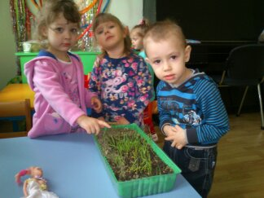

Организованная образовательная деятельность:
Художественно-эстетическое развитие-Лепка(18.03)
Тема: «Пасхальное яичко»
Целевой ориентир: обладают потребностью самостоятельно и при помощи взрослого мастерить поделки, владеют приемами надавливания и размазывания пластилина, умеют из двух цветов получать один- путем смешивания пластилина.
Приоритетная образовательная область: художественно-эстетическое развитие в интеграции образовательных областей: «познание», «речевое развитие».
Технологии, методы, приемы: продуктивные.
Материал: пластилин ,пустая скорлупа, картинки с изображением пасхальных яиц.
Предварительная работа: Показываю, как можно разминать пластилин пальцами, сдавливать, изменяя его форму.
Задачи | Краткий ход ООД
1.Развитие детского творчества.  2.Формирование интереса к работе с пластилином  3. Упражнение в использовании уже известных приемов надавливания и размазывания пластилина.  4.Обучение перемешиванию пластилина.  5.Прививание аккуратности в работе с пластилином. | Ребята, прежде чем начать лепить, давайте вспомним с вами о каком празднике я вам рассказывала? Для этого праздника ваши мамы готовят куличи и красят яйца ? - Пасха. Сегодня мы с вами облепим пустую целую скорлупу разноцветными пластилиновыми шариками . Дети начинают самостоятельно скатывать шарики и размещать их на скорлупе, применяя приемы слабого надавливания. Дети приступают к выполнению работы. Прохожу по группе оказываю словесную помощь и обязательно индивидуально повторяю показ выполнения работы. По окончанию работы, выставляем свои пасхальные яйца для выставки. Предлагаю детям рассмотреть все работы. – Я очень довольна вашей работой!  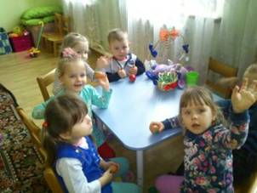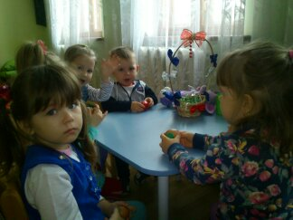
Организованная образовательная деятельность:

Художественно-эстетическое развитие-Аппликация (19. 03)
Тема: «Открытка маме»
Целевой ориентир: владеют доступными возрасту навыками самообслуживания и проявляют самостоятельность в творческой работе,
умеют использовать клей, способны работать с мелкими деталями, приклеивая их на заготовку.
Приоритетная образовательная область: художественно-эстетическое развитие в интеграции образовательных областей: «познание», «речевое развитие», «физическое развитие».
Технологии, методы, приемы: продуктивные.
Материал: заготовки цветных геометрических фигур, клей, кисти, заготовка из картона овала(формы яйца)
Предварительная работа: альбом с изображением пасхальных яиц, образцы элементов аппликации.

Задачи | Краткий ход ООД
1.Развитие мелкой моторики рук.  2. Закрепление умения. пользоваться клеем, намазывать детали клеем и приклеивать их.  3.Формирование умения располагать части в определённой последовательности.  4.Воспитание аккуратности при использовании клея. | Ребята, посмотрите, сколько пасхальных яиц -находится у вас на столе! Какие они все красивые, какие разные: по цвету, росписи, изготовлению, выполненные из разных материалов, в разной технике оформления. (Дети рассматривают муляжи).  Мы с вами украсим наши пасхальные яйца аппликацией, которая будет состоять из мелких деталей. В качестве деталей я использую нарезанные из цветной бумаги разные фигуры. Можно пустить полоски только сверху и снизу, а в середине между ними выложить лепестками какой-нибудь цветок.(Предлагаю детям рассмотреть основу пасхального яйца и заготовки фигур .А теперь давайте украсим их сами, придумайте свои рисунки. Фантазии у вас много, они могут получиться более красочными, забавными, индивидуальными. Дети приступают к работе. После того, как яйцо оформлено, надо дать ему посохнуть, чтобы все детали приклеились к форме яйца. Рассмотреть с детьми все яйца а также можно предложить обменяться пасхальными яйцами друг с другом .

Организованная образовательная деятельность:
Физическое развитие -Подвижные игры(20.03)
Тема: игры «Несушка», «Найди яйцо»
Целевой ориентир :обладают чувством собственного достоинства ,активно взаимодействуют со своими сверстниками, способны на взаимовыручку ,умеют соблюдать очередность в игре.
Приоритетная образовательная область: «физическое развитие» ,художественно-эстетическое развитие в интеграции образовательных областей: «познание», «речевое развитие».
Технологии, методы, приемы: продуктивные.
Материал: 1 ложка,1 яйцо- муляж ,игровая тропа.
Предварительная работа : ознакомление с условиями игр.

Задачи | Краткий ход ООД
1.Развитие координации и равновесия.  2.Накопление и обогащение двигательного опыта детей.  3.Воспитание взаимоуважения и сопереживания в совместных занятиях. | Игра «Найди яйцо»: показываю детям украшенное яйцо, после чего предлагаю им закрыть глаза, а в это время прячу яйцо в группе. Желательно положить его на видное место. Затем детям предлагаю найти его.  Игра «Несушка»: для этой игры понадобятся 1муляж яйца и 1 ложка. По команде дети кладут муляж яйца в ложку и несут яйцо так, чтобы не уронить с ложки, обходя при этом преграды на троте игровой. Далее яйцо и ложка передается следующему ребенку.  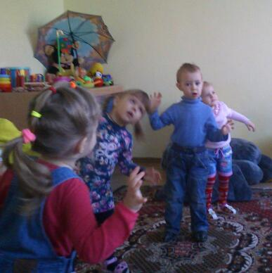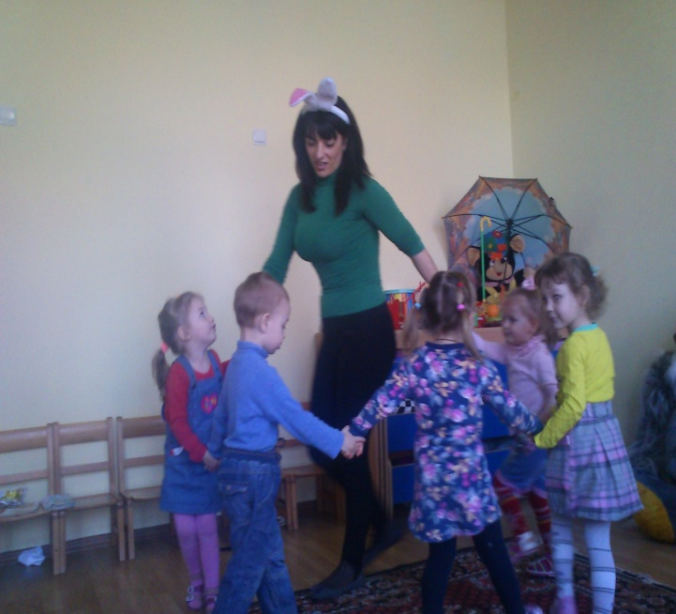
Организованная образовательная деятельность:

Музыкальное развитие – Музыкально-ритмическая деятельность (23.03)
Тема: «Вышла курочка гулять»
Целевой ориентир : Активно взаимодействуют со сверстниками, участвуют в совместном танце, умеют реагировать на смену характера музыкально произведения, проявляют желание слушать детские песенки по тематике, выполнять простейшие движения под музыку.
Приоритетная образовательная область: «физическое развитие», художественно-эстетическое развитие в интеграции образовательных областей: «познание», «речевое развитие»
Технологии, методы, приемы: продуктивные.
Материал: курочка, вязанная объемная, запись песни.
Предварительная работа : показ движений под слова песенки.
Задачи | Краткий ход ООД
1.Приобритение и закрепление навыков в музыкальной деятельности.  2.Развитие эмоциональной отзывчивости.  3.Обучение элементарным плясовым движениям( «кружение», «хлопки», «притопы», «прыжки») .  4.Воспитание эмоционального отклика на характер музыки. | Ребята ,посмотрите к нам пришла в гости курочка(показываю игрушку вязанную -курочку), она нам покажет и научит нас танцевать свой танец. Становимся в круг, а курочка садится а середину круга. Под слова песни начинаем выполнять несложные движения, имитирующие ,действиям курочки.  Вышла курочка гулять, Съели толстого жука,  Свежей травки пощипать, Дождевого червяка.  А за ней ребятки - Выпили водицы -  Жёлтые цыплятки. Полное корытце.  Ко- ко, ко -ко, ко- ко- ко!  Не ходите далеко,  Лапками гребите,  Зёрнышки ищите.

Организованная образовательная деятельность:

Художественно-эстетическое развитие – Оформление уголка на тему «Пасха», выставка творческих работ (24.03)
Тема: «Пасха – красная»
Целевой ориентир: принимают участие в продуктивной деятельности, проявляет эмоциональную отзывчивость.
Приоритетная образовательная область: «физическое развитие», художественно-эстетическое развитие в интеграции образовательных областей: «познание», «речевое развитие».
Технологии, методы, приемы: продуктивные.
Материал: поделки и творческие работы детей.
Предварительная работа: рассматривание всех созданных самостоятельно и совместно с воспитателем работ.

Задачи | Краткий ход ООД
1. Формирование умения ребенка заниматься каким-либо делом рядом с другими.  2.Побуждение детей объединиться на основе общего интереса.  3.Способствовать совместному участию детей в выполнении заданий. | 